深 圳 大 学 实 验 报 告

课程名称： 网络安全

实验项目名称： 传输层安全实验

学院： 计算机与软件学院

专业： 计算机科学与技术

指导教师： 林秋镇

报告人： 林浩晟 学号： 2022280310 班级： 01

实验时间： 2025年4月30日

实验报告提交时间： 2025年5月13日

教务部制
实验目的与要求：
- 理解SSL证书。
- 理解HTTPS的运行机制。
- 配置SSL VPN 服务端。
- 配置客户端进行SSL VPN连接。

实验环境：
Windows操作系统, SimpleISES
实验原理：
一、HTTPS 访问机制（基于 SSL/TLS）
HTTPS（HyperText Transfer Protocol Secure） 是在 HTTP 上加入 SSL/TLS 加密层的安全协议，主要作用是保证数据传输的机密性、完整性和身份认证。其工作机制如下：
- 客户端发起请求：
浏览器请求连接到服务器（如 https://example.com）。
- 服务器返回证书：
服务器发送其 SSL/TLS 证书（包含公钥等信息）给客户端。
- 客户端验证证书：
验证证书是否被信任的 CA（证书机构）签发、是否过期等。
- 协商密钥：
客户端使用服务器的公钥加密一段随机生成的“对称密钥”（或协商参数），发送给服务器。
- 服务器解密密钥：
服务器用私钥解密，得到共享对称密钥。
- 建立加密通道：
双方使用这个对称密钥进行加密通信。

二、SSL VPN 连接机制
SSL VPN（Secure Sockets Layer Virtual Private Network） 是基于 SSL/TLS 的远程访问 VPN，允许用户通过浏览器或客户端安全地访问公司内部网络资源。
- 用户通过浏览器或客户端发起连接：
使用 HTTPS 访问 VPN 网关服务器。
- 身份验证：
用户输入用户名和密码，服务器验证身份（有时还需要双因子认证）。
- 建立 SSL 加密通道：
成功认证后，客户端与 VPN 网关通过 SSL/TLS 协议建立加密通信隧道。
- 访问内部资源：
用户通过这条安全隧道访问内网服务（如企业邮箱、文件服务器、内部网站等）。

实验内容：
- 举例HTTPS网址，查找SSL证书及其从属结构。
- 配置SSL VPN服务端并实现客户端连接。
实验步骤与结果：
一、举例HTTPS网址，查找SSL证书及其从属结构。
- 以 https://www.google.com 为例，它使用的是 HTTPS 协议，数据传输过程中是加密的；首先访问该网址。

- 查找SSL证书及其从属结构，以下为证书结构说明：
这是一个 证书链（Certificate Chain），从下至上包含：
①服务器证书（Leaf Certificate）：
颁发给 www.google.com，由 Google 自有 CA 签发。
包含公钥、有效期、签名等信息，被蓝色框标注。
②中间证书（Intermediate Certificate）：
通常是由 Google Trust Services 或 GlobalSign 等中间 CA 签发。
作用是作为中间桥梁，连接服务器证书和根证书，被红色框标注。
③根证书（Root Certificate）：
由受信任的根 CA（如 GlobalSign Root CA、DigiCert、Let's Encrypt）颁发。
已内置在操作系统或浏览器中，被绿色框标注。
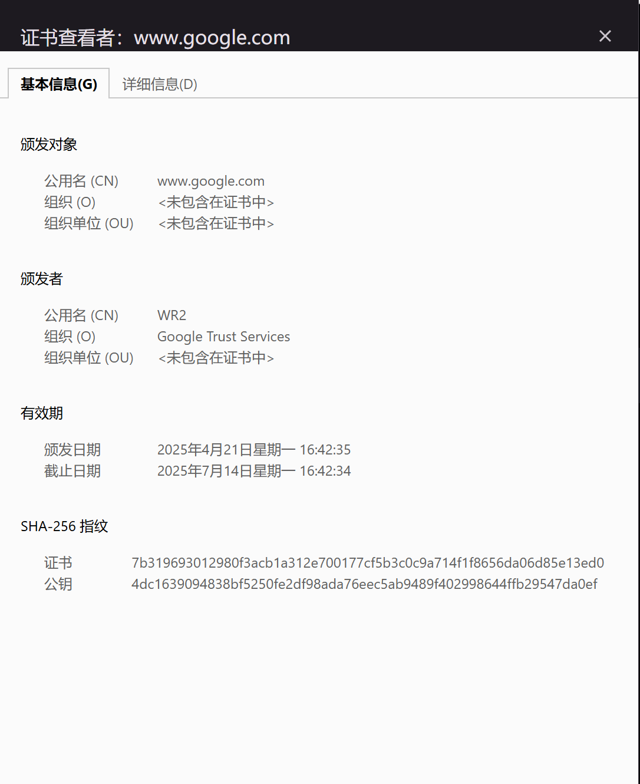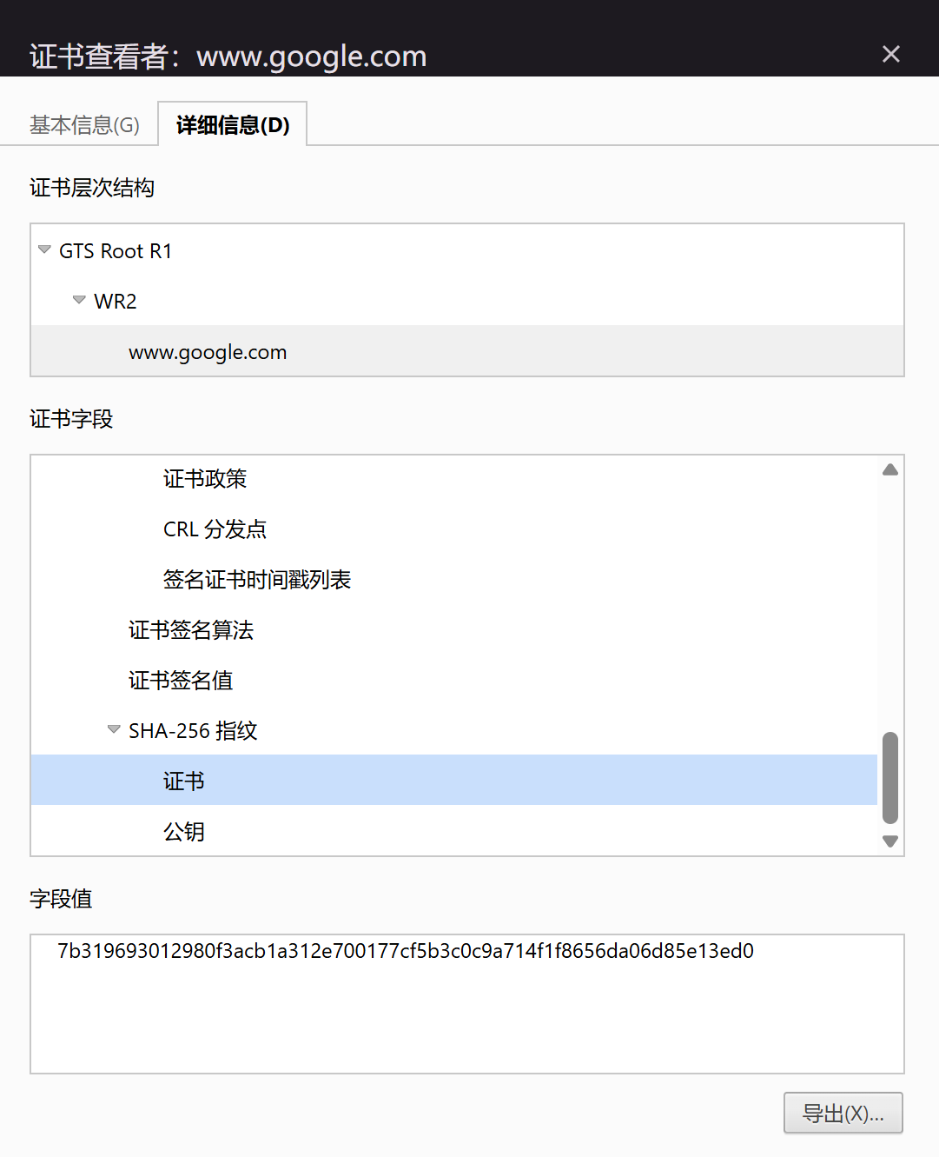

二、配置SSL VPN服务端并实现客户端连接。
1．访问172.31.234.52，在主机安全-VPN技术-Windows下SSL_VPN实验进行实验。
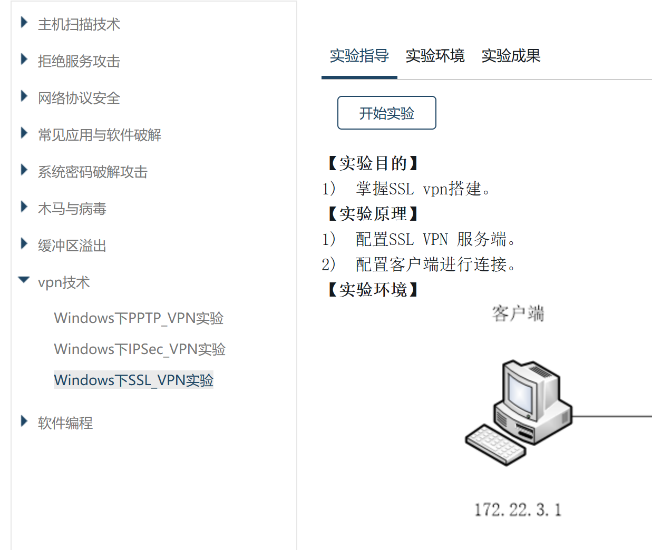
2. 在客户端（其IP地址为172.22.3.1）上，双击桌面上的“openvpn-install-2.3.10-I601-x86_64”进行安装，默认安装即可。
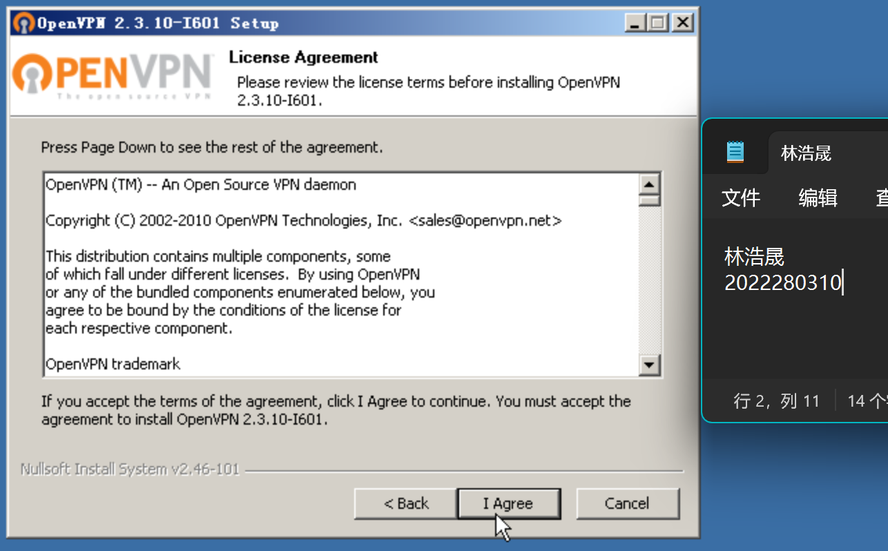
- 在服务端（其IP地址为172.21.3.2和172.22.3.2）上，双击桌面上的“openvpn-install-2.3.10-I601-x86_64”进行安装，选中软件所有功能，然后单击“Next”安装。
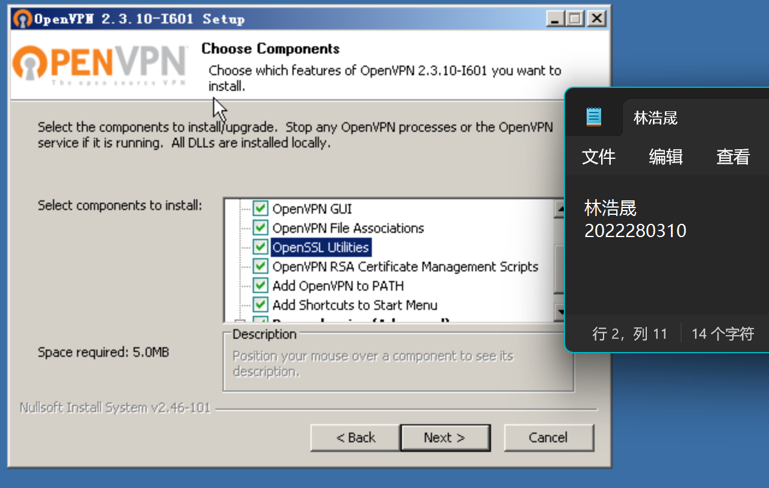
- 在安装过程中会弹出如下提示，选中”始终信任来自OpenVPN Technologies,INC的软件”，单击“安装”按钮，后面继续默认安装即可。
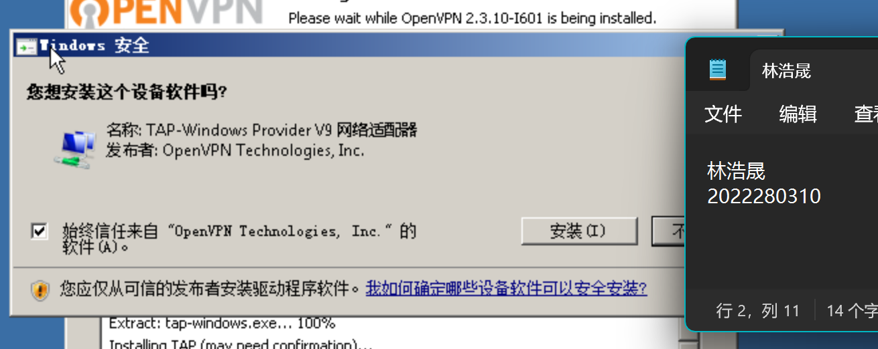
- 复制一份目录“C:\Program Files\OpenVPN\easy-rsa”下的vars.bat.sample文件，重命名为vars.bat，右键该文件，选择编辑。
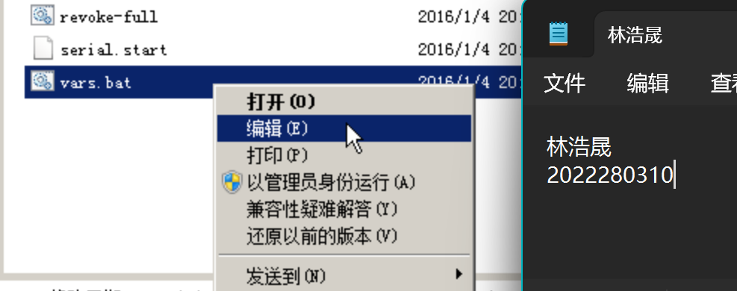
- 修改配置文件的参数“set KEY_COUNTRY=CN、set KEY_PROVINCE=BJ、set KEY_CITY=BeiJing、set KEY_ORG=xipu、set KEY_EMAIL=xipu@host.domain”，保存并关闭文件。
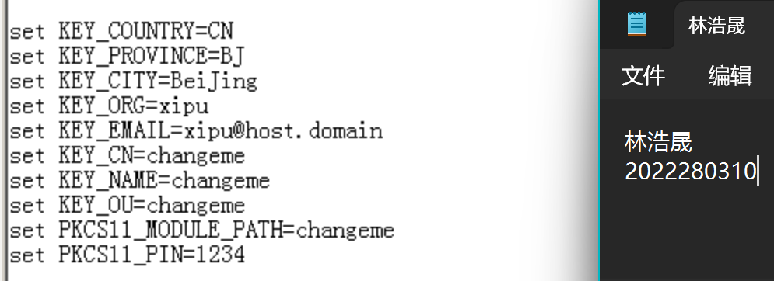
- 打开cmd，在命令行下输入“cd C:\Program Files\openvpn\easy-rsa”。
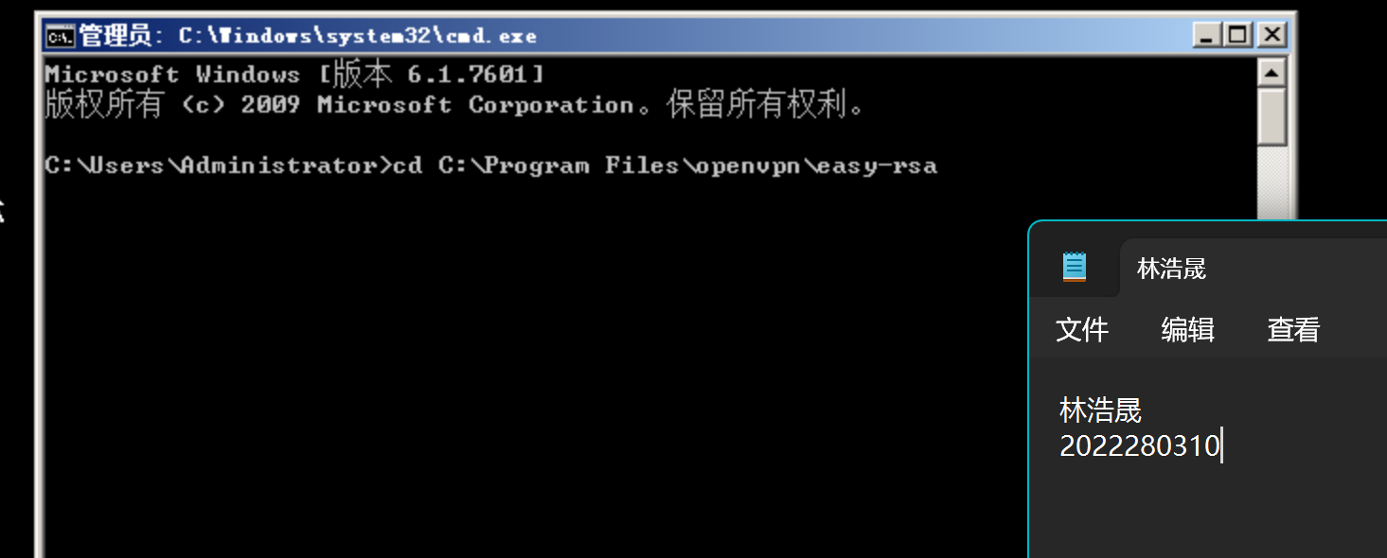
- 输入命令“vars”，设置相应的局部环境变量；输入命令“clean-all”，清理操作。
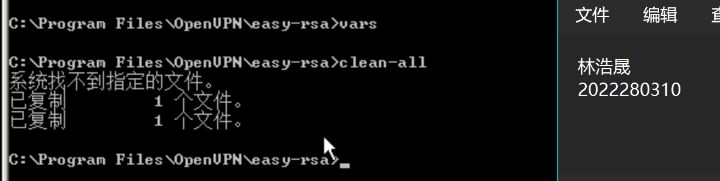
- 继续在服务端的cmd上输入命令“vars”；输入命令“build-ca”,填写参数，创建CA根证书；
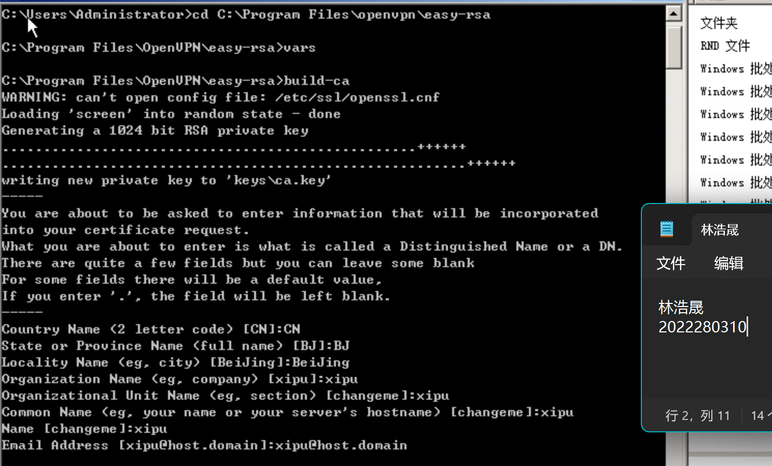
- 继续在服务端的cmd上输入命令“vars”；
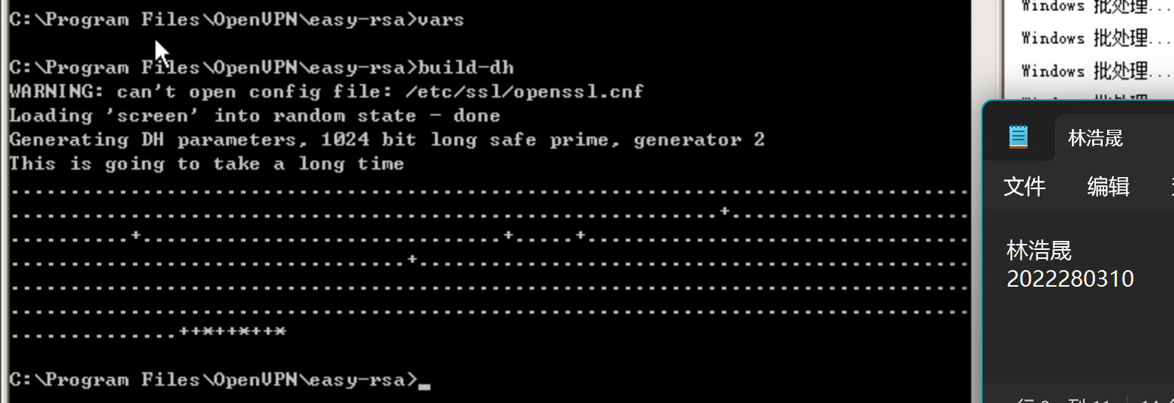
- 继续在服务端的cmd上输入命令“vars”；输入命令“build-key-server xipuserver”，填写参数，创建服务端证书。
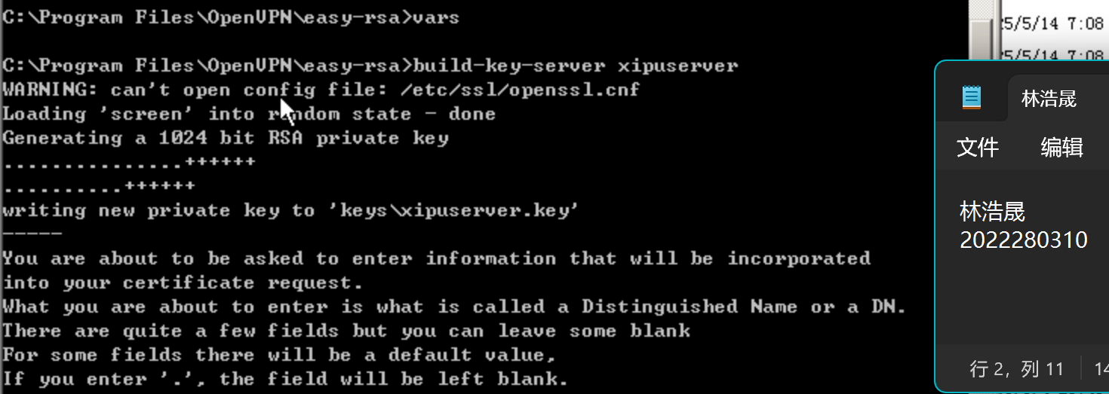
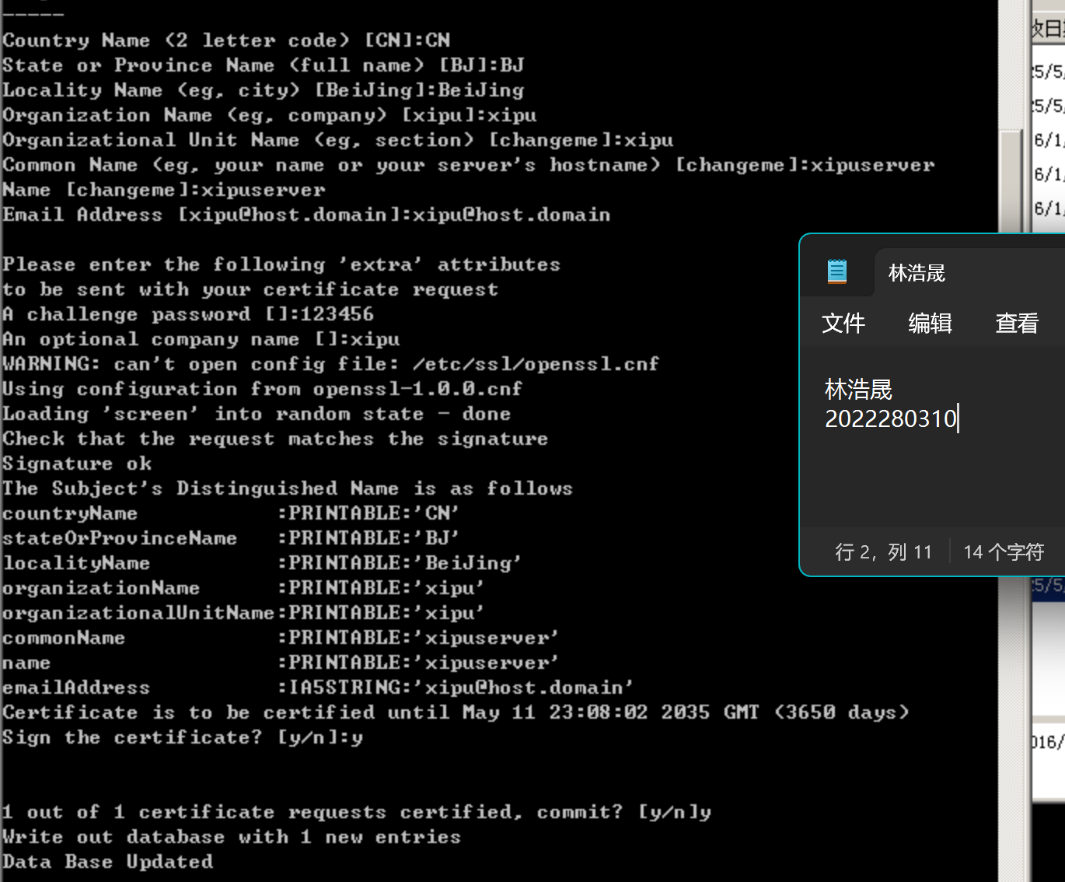
- 继续在服务端的cmd上输入命令“vars”；输入命令“build-key xipuclient”，生成客户端证书。
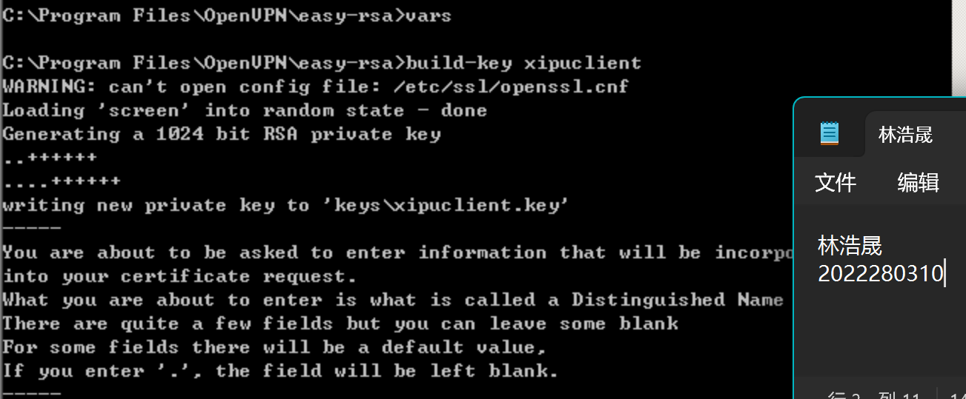
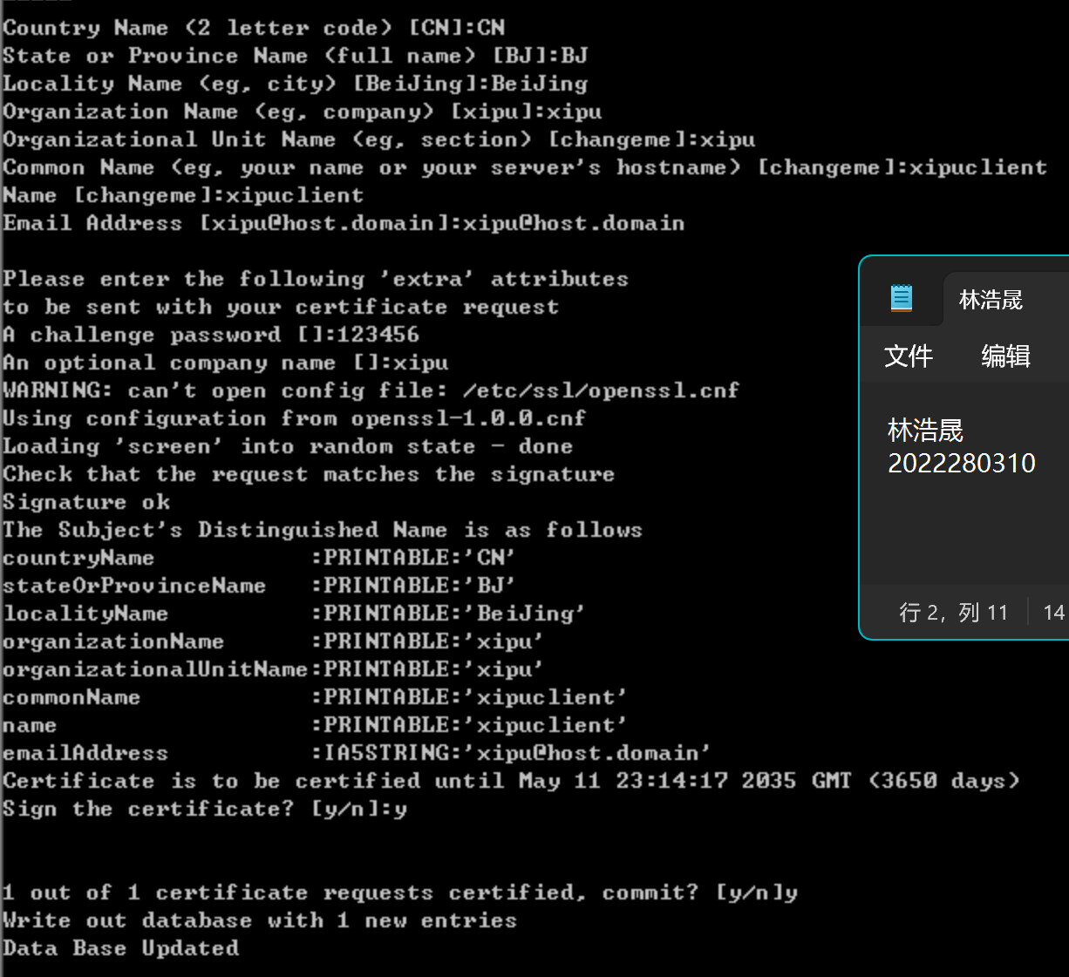
- 在服务端上，进入“C:\Program Files\OpenVPN\sample-config”目录，右键server.ovpn文件，选择打开，修改服务端配置参数；下面代码为配置文件中需要修改的地方，其他保持默认，修改完后保存即可。
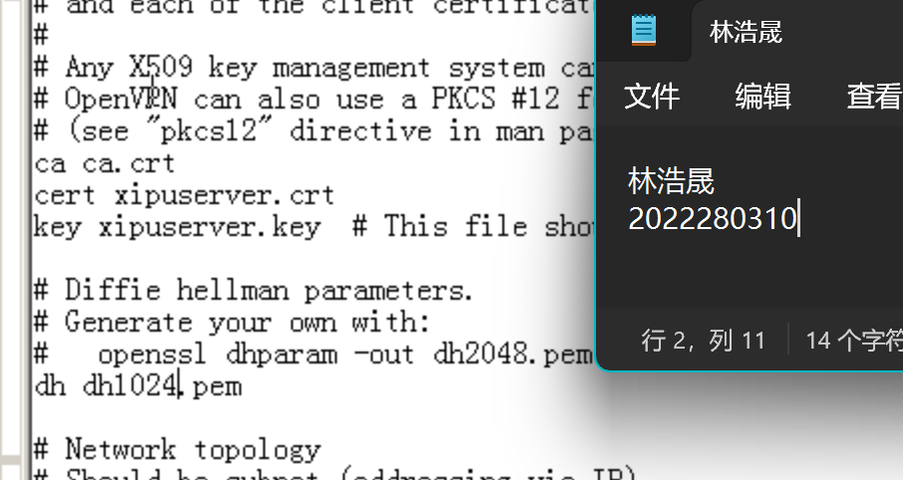
- 将修改后的server.ovpn文件复制到目录“C:\Program Files\OpenVPN\config”下，把“C:\Program Files\OpenVPN\easy-rsa\keys”目录中的“ca.crt、ca.key、dh1024.pem、xipuserver.crt、xipuserver.csr、xipuserver.key”复制到“C:\Program Files\OpenVPN\config”目录下。
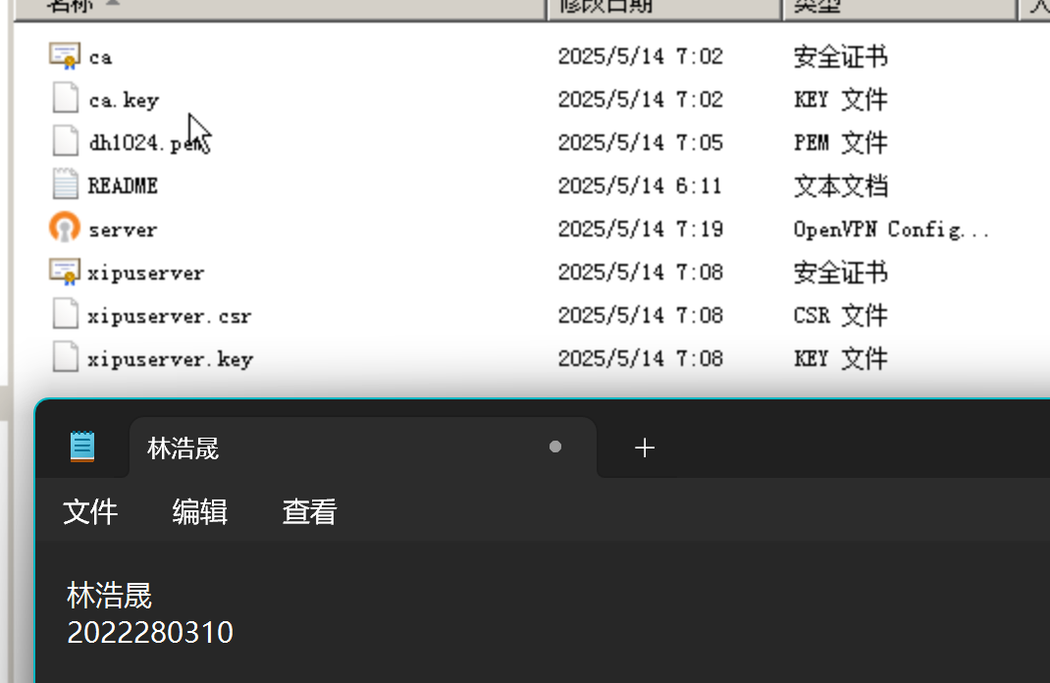
- 在任务栏，右键openvpn图标，选择“Connect”即可；
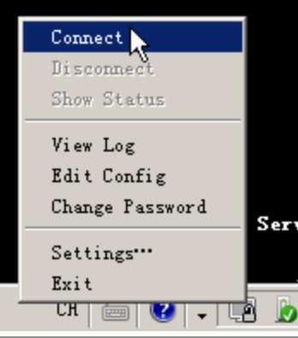
- 图标变绿色，表示连接成功；
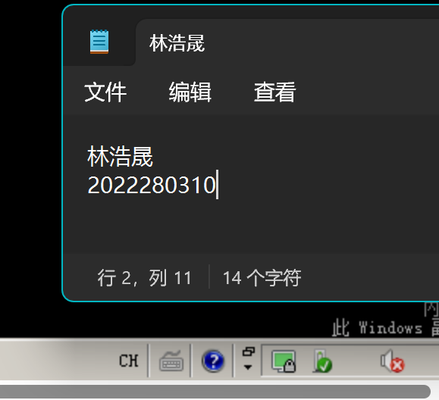
- 重新打开一个cmd，输入命令ipconfig，可以看到服务端VPN网卡IP地址分配为10.8.0.1。
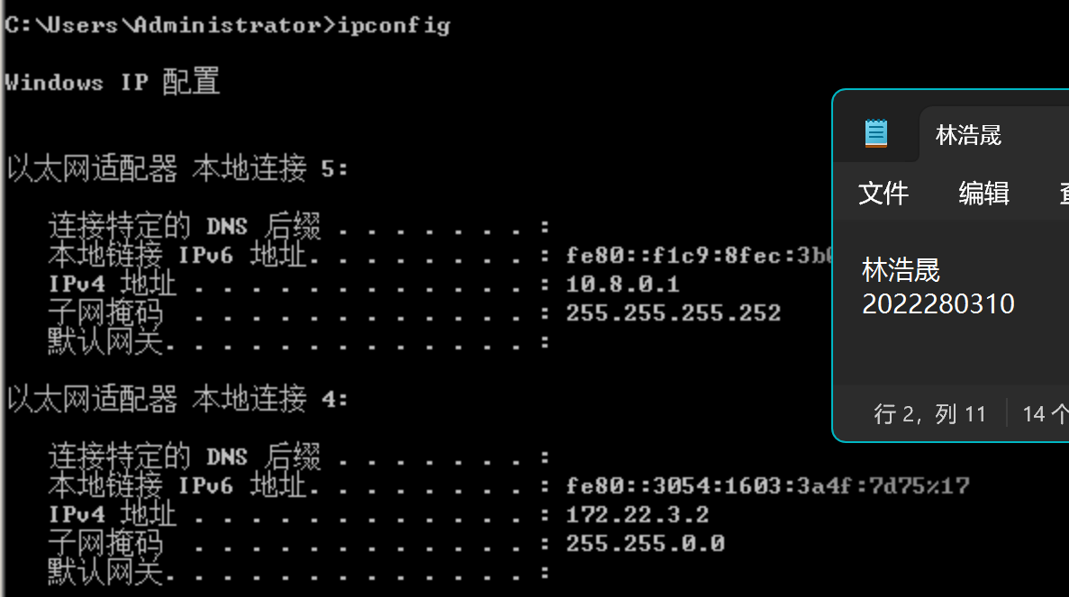
- 在客户端上，进入“C:\Program Files\OpenVPN\sample-config”目录，右键client.ovpn文件，选择打开，修改客户端配置参数；修改客户端文件，参数按照下面进行更改。保存后关闭文件。将修改后的client.ovpn文件复制到目录“C:\Program Files\OpenVPN\config”下。
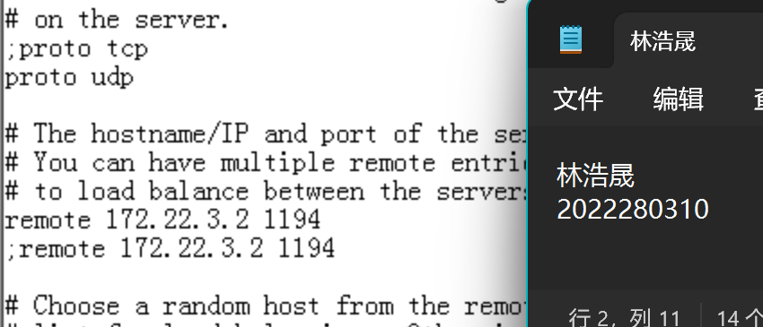
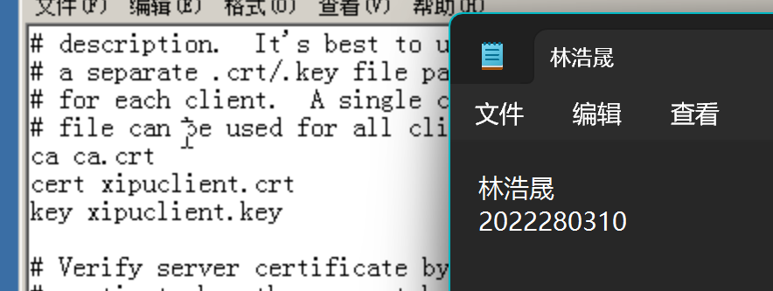
- 在客户端上，单击“开始”->”运行”->”mstsc”；
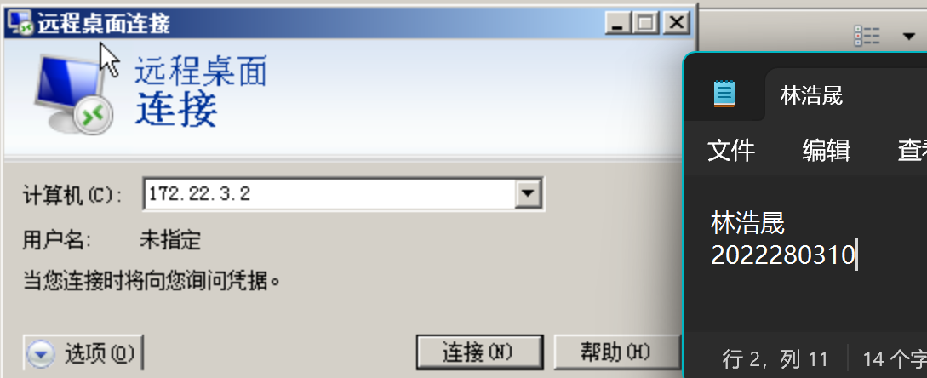
- 把服务端“C:\Program Files\OpenVPN\easy-rsa\keys”目录中的“ca.crt、ca.key、xipuclient.crt、xipuclient.csr、xipuclient.key”复制到客户端“C:\Program Files\OpenVPN\config”目录下；
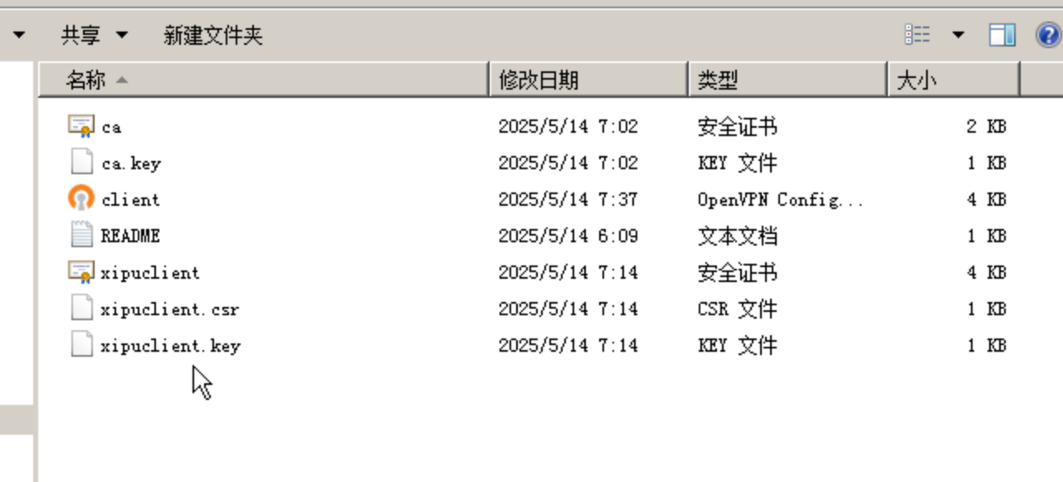
- 双击客户端桌面上的OopenVPN GUI图标，启动软件; 在任务栏，右键openvpn图标，选择“Connect”即可；图标变绿色，表示连接成功。
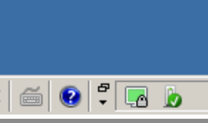
- 打开cmd，输入命令ipconfig，可以看到客户端VPN网卡IP地址1为10.8.0.6；
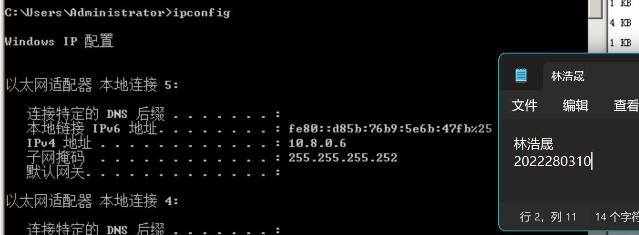
- 在服务端上为了使wireshark能够显示VPN网卡，需要进行下面几步的操作；单击开始-->控制面板-->硬件-->设备和打印机处的设备管理器，打开设备管理器。单击查看-->显示隐藏的设备。
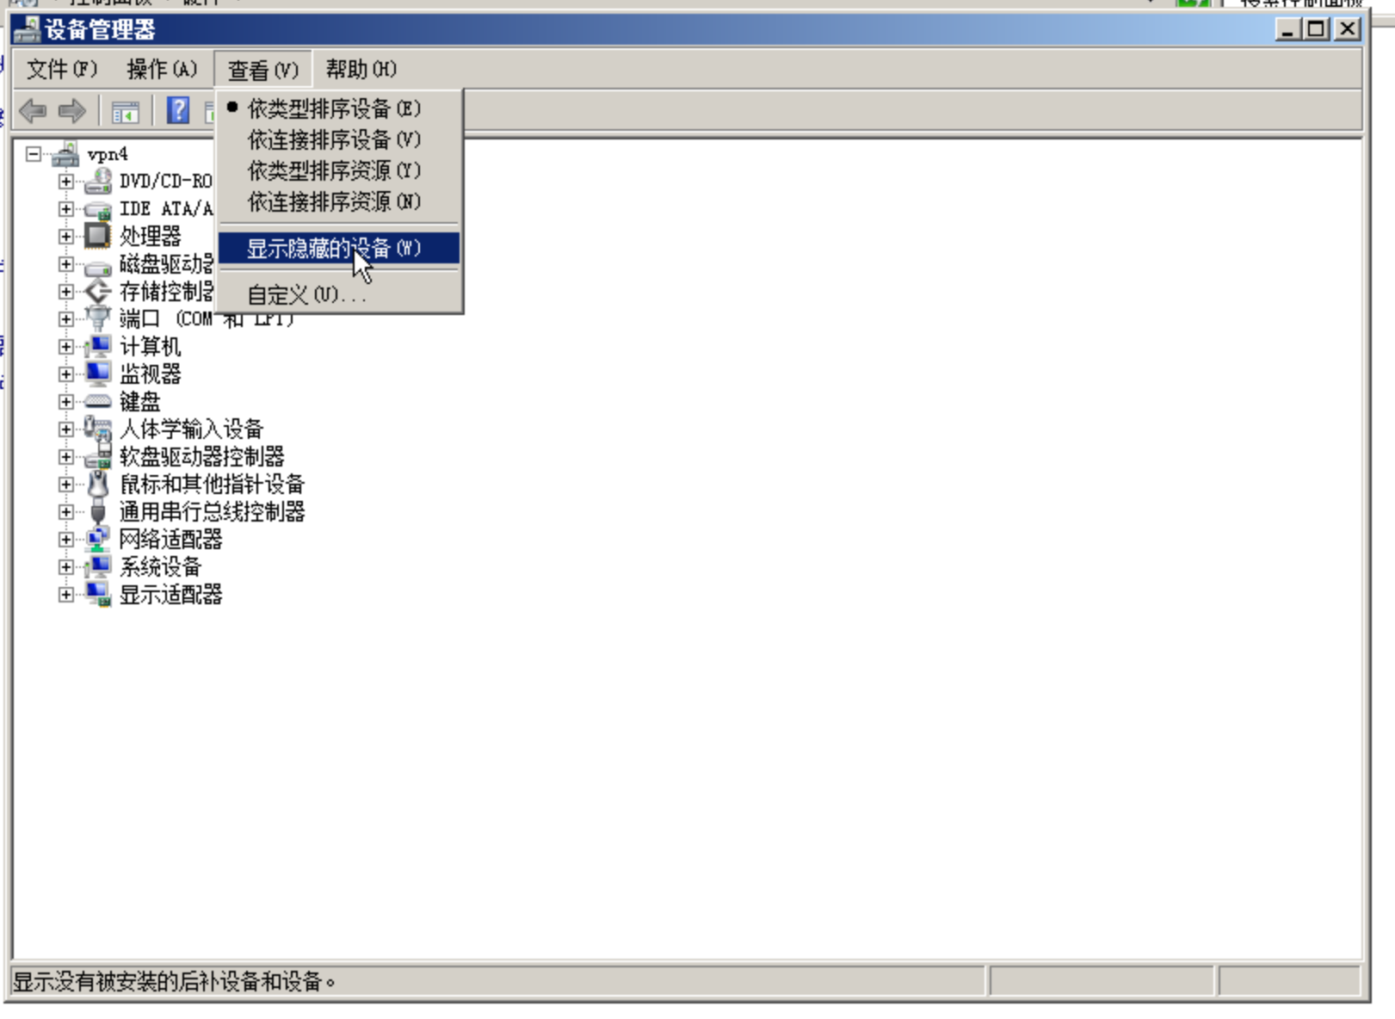
- 右键非即插即用驱动程序下的NetGroup Packet Filter Driver，选择属性。
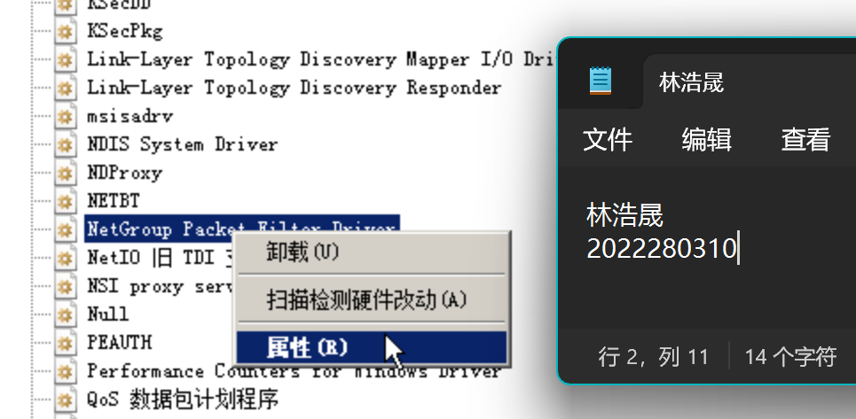
- 切换到驱动程序选项卡，将启动类型改为系统，单击确定。
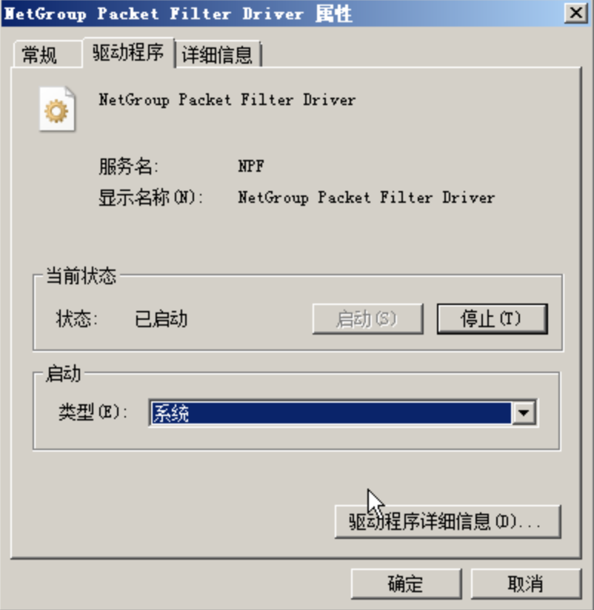
- 打开cmd，输入命令net stop npf和net start npf，重启npf服务。
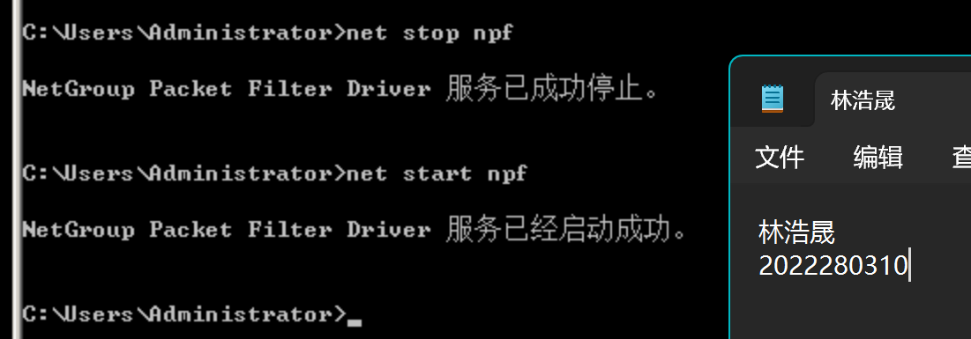
- 输入命令ipconfig，可以看到10.8.0.1所在的网卡为本地连接5，172.22.3.2所在的网卡为本地连接4。
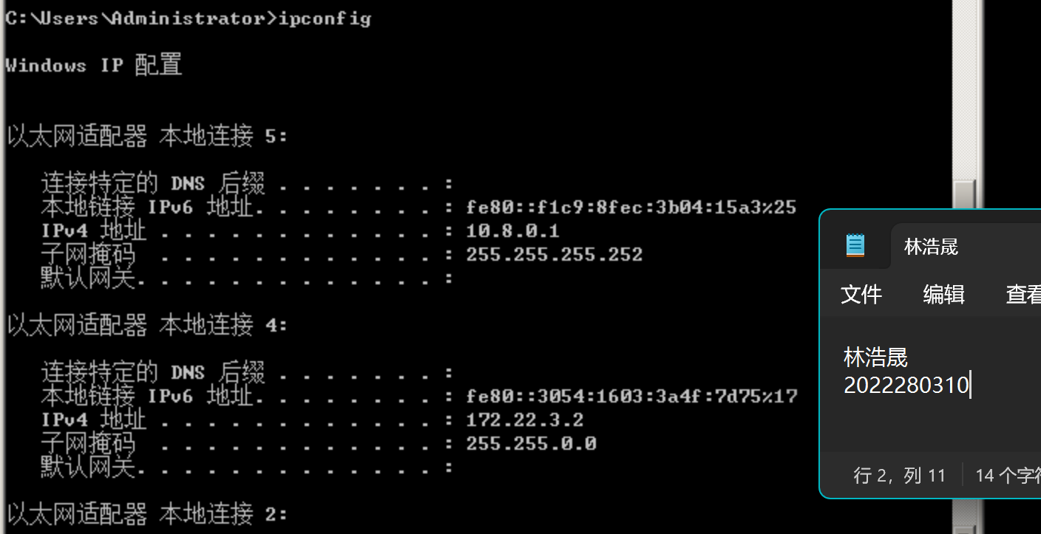
- 在客户端打开两个命令行窗口,分别输入命令 ping 172.22.3.2 -t和ping 10.8.0.1 -t。
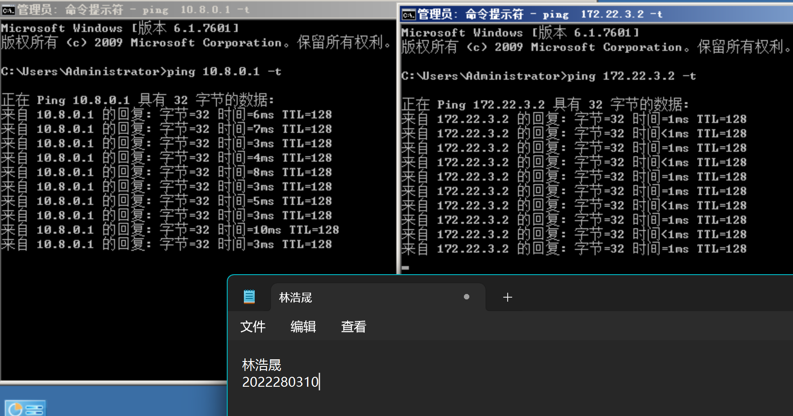
- 双击桌面上的wireshark图标，选择本地连接4，单击开始捕获分组按钮；抓取172.22.3.2所在网卡本地连接4的数据包。
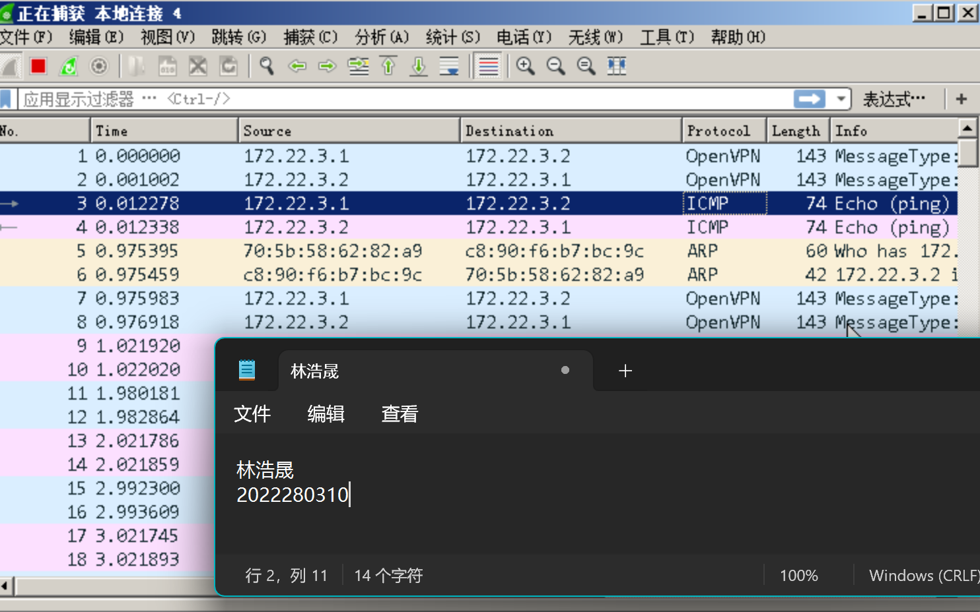
- 关闭并重新打开wireshark，选择本地连接5，单击开始捕获分组按钮；抓取10.8.0.1所在网卡本地连接5的数据包。
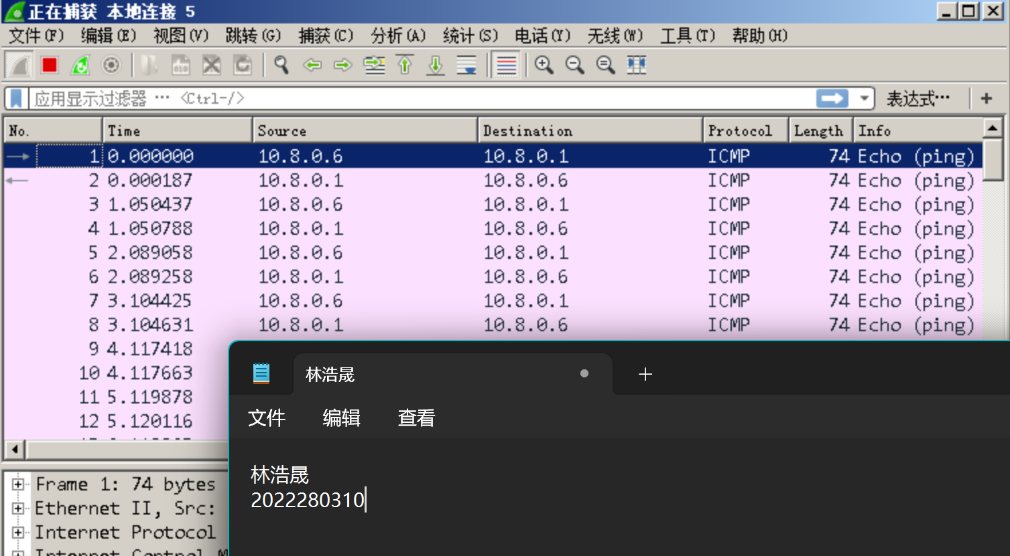

实验结论：
实验成功完成。

实验体会：
通过本次实验，我对SSL证书和HTTPS运行机制有了更深入的理解。在实践中，我学会了如何查找HTTPS网址的SSL证书并分析其从属结构，这让我清楚地认识到证书在保障通信安全中的关键作用。同时，配置SSL VPN服务端并成功实现客户端连接的过程，让我掌握了SSL VPN的连接机制和实际操作方法。实验中遇到的配置问题也锻炼了我的问题解决能力。

指导教师批阅意见：

成绩评定：

指导教师签字：
年 月 日
备注：
注：1、报告内的项目或内容设置，可根据实际情况加以调整和补充。
2、教师批改学生实验报告时间应在学生提交实验报告时间后10日内。

